PREFA Ablaufkette hellgrau 07 Hellgrau

PREFA

Eigenschaften

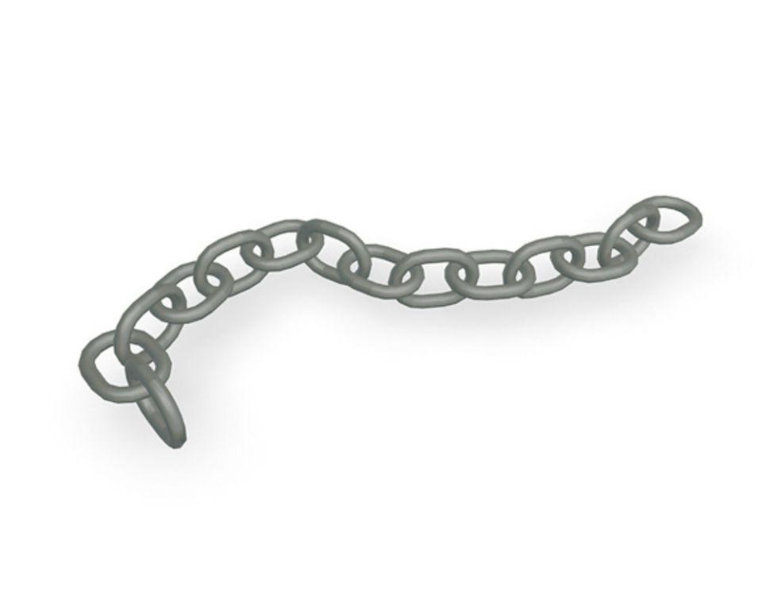

GTIN:

4043111077406

HAN:

667004

Farbton

hellgrau

Werkstoff

Stahl

Breite (mm)

200,00

Höhe (mm)

130,00